Viernes
29
de Enero

Sexto de Primaria
Educación Socioemocional

¡Mis habilidades me sorprenden!

Aprendizaje esperado: Describe sus habilidades personales y sus emociones para indagar situaciones novedosas de su contexto social.

Énfasis: Describe sus habilidades personales y sus emociones para indagar situaciones novedosas de su contexto social.

¿Qué vamos a aprender?

En esta sesión vas a reflexionar sobre tu forma de actuar.

Ante una situación inesperada, ¿Cómo debes actuar? ¿Debes enojarte, debes preocuparte, qué debes sentir?

Observa el video “Universo de emociones” y escucha con atención la canción.

- Video “Universo de emociones”
https://www.youtube.com/watch?v=PXWSJlMqrDA

Recuerda lo aprendido en las clases de Educación Socioemocional, ¡primero la calma!

Para los fines de esta sesión puedes emplear tu cuaderno, hojas blancas, bolígrafo o lápiz y colores, así como el libro de Actividades para el Alumno del Programa Nacional de Convivencia Escolar, Sexto Grado, en las páginas 24 a la 27.

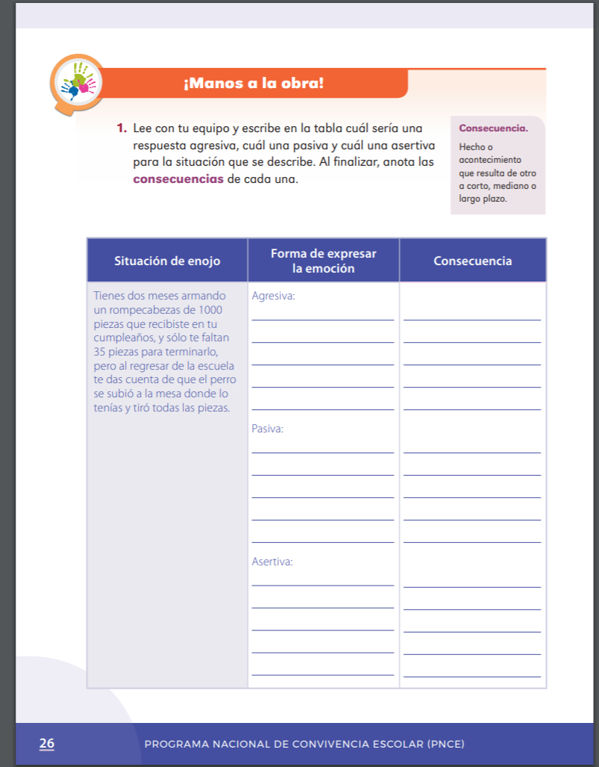
https://www.gob.mx/cms/uploads/attachment/file/533118/6o_CUADERNO_OK_PNCE.pdf

¿Qué hacemos?

¿Te gustó la canción “Universo de emociones”?

La canción invita a un viaje para conocer cada una de las emociones y así, poder identificarlas. ¿Cuáles conoces tú?

Todos los días experimentas emociones, de manera que te es muy fácil identificar la alegría, el miedo, la tristeza y ohhh, la sorpresa.

Las emociones son parte de nuestra humanidad. Conocerlas y saber regularlas para llegar al bienestar es todo un aprendizaje.

Regular las emociones es importante para poder actuar ante lo que se nos presenta.

Por ejemplo, al escuchar las noticias destaca que la pandemia sigue cada vez peor. Hay muchos casos de personas afectadas.

¿Qué hacer ante esta situación? ¿Cómo te sientes?

Antes de dejar que los nervios y ansiedad se apoderen de ti trata de buscar información. Analiza lo que está pasando y piensa cómo protegerte a tí y a los demás.

Necesitamos más que nunca redoblar esfuerzos para controlar esta enfermedad. Eso es lo importante.

Haciendo cosas muy sencillas podrías estar más seguro o segura. Observa el video siguiente.

- Video: COVID-19. Medidas de protección contra el Coronavirus.
https://youtu.be/c4n1t7lyckE

¿Estas de acuerdo en que se trata de medidas muy sencillas? Aún cuando es de entenderse que hay muchas personas con dificultad para estar en su casa, a veces por trabajo o necesidades urgentes.

En esos casos, una de las mejores herramientas para evitar propagar el contagio es usar cubrebocas. Los cubrebocas protegen, pero sobre todo protegen a las demás personas.

Es algo que requiere mucha empatía, ya que con esa acción, aunque no te guste traerlo puesto, estás protegiendo a las demás personas, eso se me hace increíble, es como ser un superhéroe y usar la máscara para proteger.

Mucha gente no sabe usarlo, traen la nariz de fuera o lo llevan en la barbilla. Veamos este video sobre cómo usarlo adecuadamente.

- Video: ¿Sabes cómo se usa el cubrebocas adecuadamente?
https://www.youtube.com/watch?v=DpcVG2H7Cxs

Al observar este video lo que estás haciendo es investigar para ver qué es lo que puedes hacer. ¿Te das cuenta?

Al revisarlo, notarás que una persona realiza la acción de adquirir cubrebocas, además de diseñar e imprimir folletos con la información sobre su uso para repartirlos en su colonia, lo que hace es superar la sorpresa de saber que los contagios siguen creciendo, supera la ansiedad.

En ese caso, en lugar de dejarse controlar por la ansiedad, esa persona usa sus habilidades analíticas para investigar, luego sus conocimientos para diseñar un folleto.

Seguramente notas que sus acciones son impulsadas por la empatía, al querer que las personas de su colonia se cuidaran entre ellas.

Tomé una decisión asertiva: no quedarme con los brazos cruzados y hacer algo tanto por ella como por los demás.

Otra posible acción es ponerse de acuerdo con vecinas y vecinos para cuidarnos entre todos.

Si reflexionas sobre esta acción notarás que si las personas establecen un buen diálogo, pueden comunicar la importancia de seguir los cuidados básicos de usar el cubrebocas, la sana distancia y el no salir de casa.

Si más personas hicieran lo mismo, tendríamos bajo control esta pandemia antes de lo que imaginamos.

¿Qué harías en esta situación? ¿Cuáles de tus habilidades crees que puedas utilizar en estos tiempos de pandemia?

Tal vez puedas preguntarle a tu familia para que te digan cuales de tus habilidades son las que más creen puedan ser de utilidad. Tal vez te gusta platicar con las personas. O tienes un gran sentido del humor y eso te ayuda a aligerar el peso del encierro.

Hay una infinidad de posibilidades, ya que todos tenemos nuestras habilidades personales y sentimos las cosas de manera diferente. Tal vez tu alegría pueda contagiar a los demás. O tu tristeza te inspira a escribir algo que pueda hacer que otras personas entiendan lo que sientes.

Observa en los videos siguientes lo que hacen niñas y niños con sus habilidades durante la pandemia.

- Video: Desde mi casa. Ana Paula I Once Niñas y Niños
https://www.youtube.com/watch?v=qaypaiEZCdE&feature=youtu.be

- Video: Desde mi casa. Ian I Once Niñas y Niños
https://www.youtube.com/watch?v=rQ1U_3Zhep0&feature=youtu.be

- Video: Desde mi casa. Atenea I Once Niñas y Niños
https://youtu.be/uUCOLnP5q4s

¡Ahora es tu turno! Cuenta alguna anécdota o situación que te haya causado sorpresa y después aflicción y cómo la resolviste a partir de tus habilidades.

¿Qué situación eliges?

¿Cuándo y cómo ocurrió?

¿Cómo te sentiste?

¿Estabas muy enojado?

¿Cómo expresaste tus emociones?

¿Qué consecuencias hubo?

¿No entendías cuál era el problema?

¿Cómo actuaste? ¿Te calmaste y haciendo uso de tus habilidades sociales y personales, buscaste una solución?

¿Encontraste una solución o llegaste a algún acuerdo?

Es muy importante que ante cualquier eventualidad o sorpresa, recuerdes cuáles son tus habilidades y sobre todo el cómo usarlas para resolver lo que suceda.

Además, no debes olvidar el valor del trabajo en equipo, que es muy necesario siempre y sobretodo, cuando de superar una pandemia se trata.

A manera de síntesis recuerda que tus habilidades, tu capacidad para aprender y aplicar lo que has aprendido, además de ser paciente y hablar de manera asertiva con la gente te ayudarán a que en diversas situaciones la sorpresa se supere y encuentres como solucionar la situación.

Para concluir, observa a Hombre Bala con una canción alusiva a la sesión de hoy.

- Video: Hombre bala –“En cuarentena”
https://www.youtube.com/watch?v=rK-sT8SxX6s

El Reto de Hoy:

Recuerda platicar este contenido con tu familia. También puedes escribir una situación en que te hayas sorprendido y donde aplicaste tus habilidades para mejorar la situación, encontrar una solución o generar bienestar.

Si te es posible, consulta otros libros y comparte el tema de hoy con tu familia. Si tienes la fortuna de hablar una lengua indígena aprovecha también este momento para practicarla y platica con tu familia en tu lengua materna.

¡Buen trabajo!

Gracias por tu esfuerzo.

Para saber más:
Lecturas

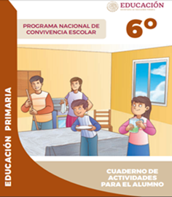
https://www.gob.mx/cms/uploads/attachment/file/533118/6o_CUADERNO_OK_PNCE.pdf

